
Un altre èxit del paquet ofimàtic més innovador
i més fàcil de fer servir del món
La resposta lliure
L’OpenOffice.org versió 1 va ser el primer producte que va fer que el gran mercat d’usuaris descobrís, amb aquest paquet ofimàtic d’ús quotidià completament gratuït, els avantatges del programari lliure. Traduït a més de trenta llengües i disponible per a la majoria de les plataformes (Microsoft Windows, Mac OS X X11, GNU/Linux, Solaris), l’OpenOffice.org versió 1 és l’opció ofimàtica de desenes de milions d’usuaris de tot el món.
Amb la versió 2, l’OpenOffice.org millora encara més
- És el primer paquet ofimàtic que fa servir el nou format OpenDocument de l’OASIS, l’estàndard internacional del futur.
- És més intuïtiu, més fàcil d’instal·lar i més còmode de fer servir que mai.
- El disseny s’ha renovat i se n’ha millorat la usabilitat.
- Presenta un component nou, el Base: un gestor de bases de dades fàcil de fer servir amb una base de dades completament integrada.
- És més compatible amb altres paquets de programari: s’han resolt els problemes de formatació i de tipus de lletra detectats amb els fitxers del Microsoft Office.

La llicència, però, continua sent la mateixa: us podeu baixar l’OpenOffice.org versió 2 completament gratis, sense haver de pagar res, fer-lo servir en tots els àmbits —privat, educatiu, governamental i administratiu, comercial— i distribuir-ne còpies gratuïtament a la família, els amics, els alumnes, els empleats, etc.
L’OpenOffice.org versió 2 ja és disponible
- Baixeu-vos-el des de http://www.softcatala.org o http://www.openoffice.org.
- Demaneu-ne un CD a un dels distribuïdors de http://distribution.openoffice.org/cdrom.
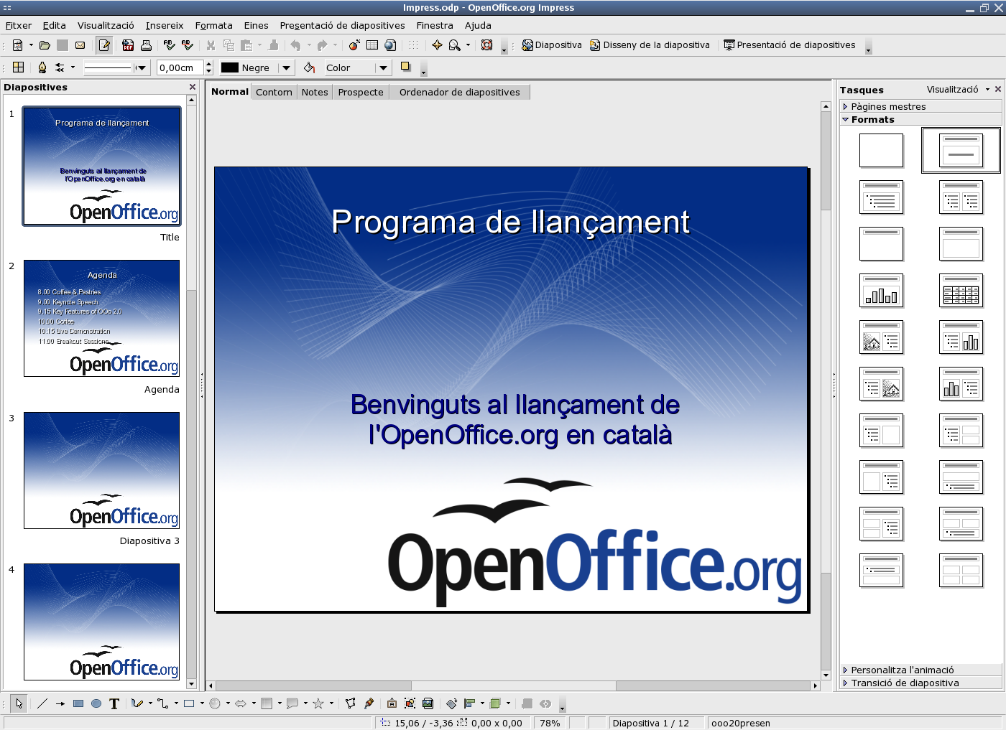L’Impress és l’eina de l’OpenOffice.org per a crear presentacions dinàmiques.
L’ofimàtica de qualitat
El Writer: per a qualsevol document
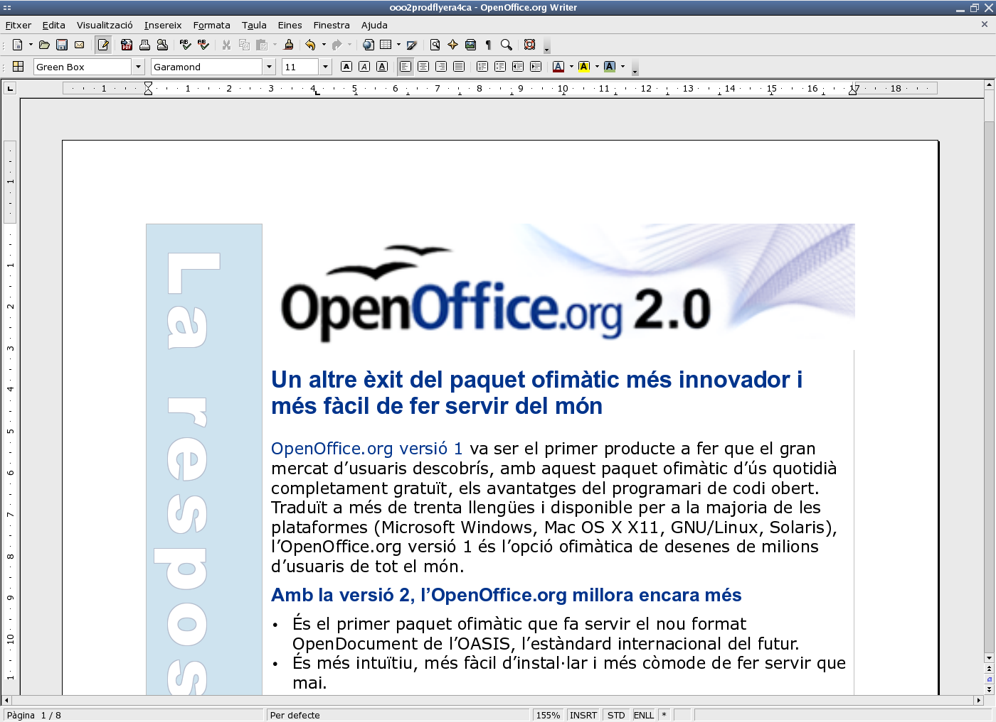
El Writer és el processador de textos de l’OpenOffice.org. Permet redactar tant una carta breu com un llibre sencer amb il·lustracions, referències encreuades, taules de contingut, bibliografia, etc. La compleció i la formatació automàtiques, i la comprovació ortogràfica mentre s’escriu, fan senzilla la tasca més complicada. El Writer és tan potent que disposa d’opcions d’edició avançada per a compondre un article en columnes o un tríptic, per exemple. L’únic límit és la vostra imaginació!
El Calc: un full de càlcul per a tot
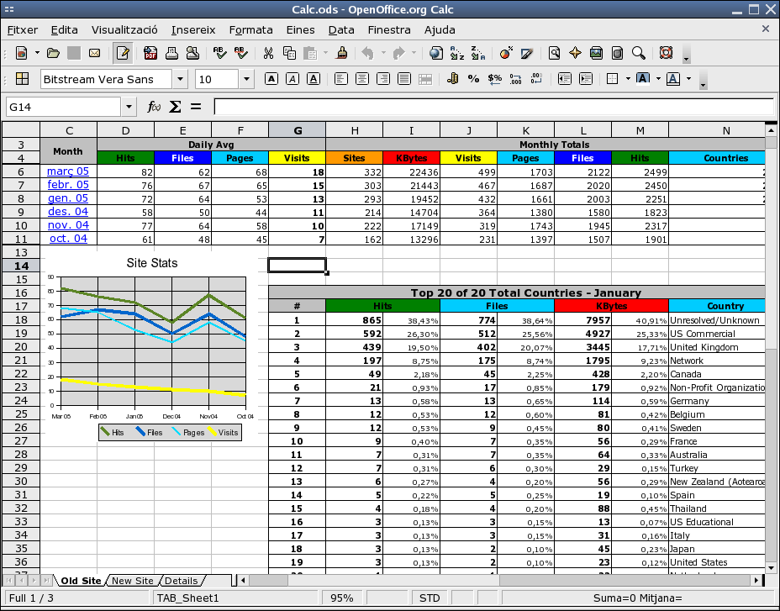
Amb el Calc podreu tenir els números a ratlla. Aquest potent full de càlcul disposa de tot tipus de recursos per a calcular, analitzar, resumir i presentar les dades en informes numèrics o gràfics vistosos. El sistema d’ajuda completament integrat facilita enormement l’escriptura de fórmules complexes. Les eines de presa de decisions més sofisticades són accessibles en pocs clics. Importeu dades externes i ordeneu-les, filtreu-les, calculeu subtotals i feu-ne anàlisis estadístiques. Useu la previsualització per a seleccionar entre tretze categories de diagrames 2D i 3D diferents: línies, àrees, barres, sectors, etc.
El Base: una nova manera d’accedir a bases de dades
La solució fàcil
Una de les novetats de la versió 2, el Base, permet manipular bases de dades de manera senzilla des del mateix OpenOffice.org. Creeu i editeu taules, formularis, consultes i informes, ja sigui per mitjà de la vostra pròpia base de dades o bé del motor HSQL integrat al Base.
I encara més…
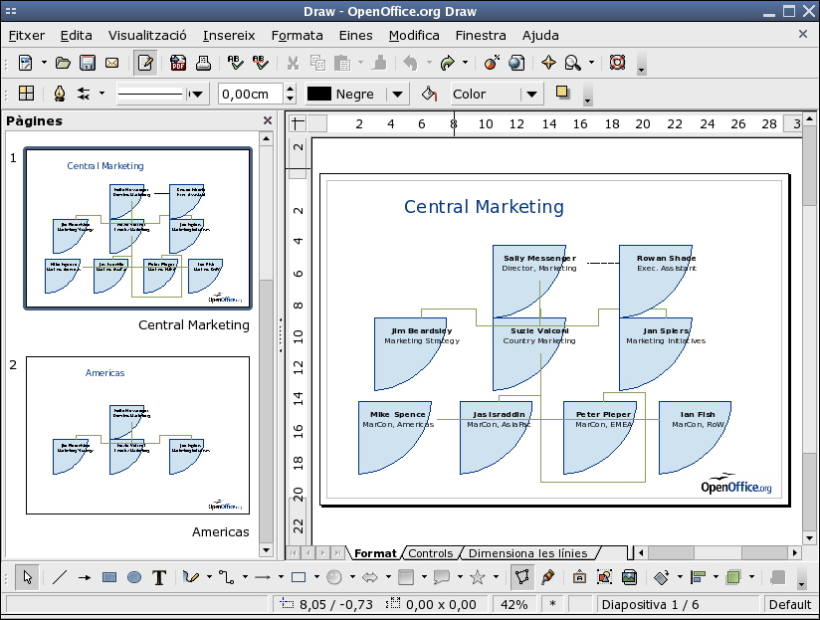
L’OpenOffice.org també conté el Draw, una aplicació molt completa per a crear gràfics en 2D i 3D (vegeu la imatge a sota); l’Impress, per a crear presentacions (vegeu la imatge en portada), i el Math, un editor especialitzat de símbols matemàtics. Els generadors de PDF i Flash introduïts en la versió 1 s’han millorat considerablement en la versió 2.
Nota: a diferència d’alguns dels seus competidors, l’OpenOffice.org no és una col·lecció de trossos de programari dispersos empaquetats conjuntament. Des del començament, s’ha construït com un sol paquet, cosa que fa que sigui excepcionalment fàcil de fer servir. Tot té el mateix aspecte i funciona igual perquè internament tot és el mateix. Si voleu obrir un full de càlcul mentre useu el Writer, feu-ho: no us cal obrir el Calc primer. Afegiu-hi un sistema d’ajuda comú i consistent, i no és per casualitat que l’OpenOffice.org sigui fàcil tant per a usuaris novells com per a experts.
Qui fa servir l’OpenOffice.org?
Què us cal per a executar l’OpenOffice.org versió 2?

- Windows 98, Windows ME, Windows 2000 (Service Pack 2 o superior), Windows XP, Windows 2003
- 128 MB de RAM
- 200 MB d’espai de disc lliure
- Resolució de 800 x 600 o superior, almenys amb 256 colors

- Nucli de Linux versió 2.2.13 o superior, Glibc versió 2.2.0 o superior
- 128 MB de RAM
- 200 MB d’espai de disc lliure
- Servidor d’X amb resolució de 800 x 600 o superior, almenys amb 256 colors
- Gestor de paquets RPM

- SPARC o plataforma x86
- Solaris 8 OS o superior
- 128 MB de RAM
- 250 MB d’espai de disc lliure
- Servidor d’X amb resolució de 800 x 600 o superior, almenys amb 256 colors

- Actualment funciona amb l’OpenOffice.org 1.1.2

Nota: per a una funcionalitat completa de l’OpenOffice.org versió 2 (inclòs el Base), també necessiteu un entorn d’execució de Java (JRE). Visiteu http://java.com i baixeu-vos-en una versió gratuïta.
Traducció al català per Softcatalà
http://www.softcatala.org
Desenes de milions d’usuaris de tot el món han apostat per l’OpenOffice.org. Tant els particulars com els organismes n’aprecien els avantatges:
Governs i administracions públiques
- La llicència de programari lliure afavoreix la neutralitat del proveïdor i la gestió de la despesa.
- El format OpenDocument garanteix que les generacions futures puguin accedir a la informació.
- L’OpenOffice.org es pot traduir fàcilment a qualsevol llengua (incloses les d’escriptura complexa).
Centres educatius (escoles, instituts, universitats)
- No hi ha problemes de pirateria, d’auditoria ni de control.
- Es poden distribuir lliurement còpies del programari als estudiants.
- Representa una oportunitat de col·laboració internacional a través d’Internet per a cooperar en projectes de la comunitat OpenOffice.org.
Organitzacions sense ànim de lucre (ONG, entitats caritatives, associacions de voluntariat)
- No cal preocupar-se pel cost de la llicència.
- No hi ha restriccions del nombre d’usuaris que poden usar el programari (és ideal per a personal a temps parcial o temporal).
- No és necessari formar de nou els voluntaris familiaritzats amb altres paquets.
Petites i mitjanes empreses (PIME)
- No cal pagar llicències ni actualitzacions obligatòries del programari.
- És fàcil migrar-hi des d’altres paquets ofimàtics.
- Permet l’intercanvi de fitxers amb persones que fan servir altres aplicacions.
- És estable i fiable; s’ha acabat perdre el temps pels errors de l’aplicació.
Fabricants d’ordinadors
- Permet lliurar un PC amb programari de qualitat i el menor cost possible.
- És compatible amb el sistema de dades heretades.
- No cal recomanar l’ús de l’OpenOffice.org en els documents publicitaris.

L’OpenOffice.org versió 2 és codi obert certificat

- Podeu baixar-vos l’OpenOffice.org completament gratis, sense haver de pagar cap llicència, fer-lo servir en tots els àmbits
—privat, educatiu, governamental i administratiu, comercial— i distribuir-ne còpies gratuïtament a la família, els amics, els alumnes, els empleats, etc.
- Animem els desenvolupadors i usuaris a participar en el projecte mundial de la comunitat OpenOffice.org per a ajudar-nos a millorar i difondre el producte.
L’OpenOffice.org versió 2 usa OpenDocument

- L’OpenOffice.org és el primer paquet ofimàtic que emmagatzema documents de text, fulls de càlcul, etc., en el format OpenDocument versió 1.0, l’estàndard de l’OASIS aprovat internacionalment per a aplicacions ofimàtiques.
- L’OpenDocument es basa en XML i permet intercanviar dades amb altres paquets de programari. Patrocinen l’OASIS tots els líders en tecnologies de la informació, com ara Computer Associates, EDS, IBM, Microsoft, Novell, Oracle, PeopleSoft o Sun Microsystems.

Microsoft Windows, Office, Word, Excel i PowerPoint són marques o marques registrades de Microsoft Inc. Linux és una marca registrada de Linus Torvalds. Sun, StarOffice i Solaris són marques o marques registrades de Sun Microsystems, Inc. Apple i MAC OS són marques registrades d’Apple Computer, Inc. Flash és una marca registrada o una marca de Macromedia, Inc. als EUA o en altres països. Tots els altres productes, serveis, empreses, esdeveniments i publicacions són marques, marques registrades o marques de servei dels propietaris respectius als EUA o en altres països. © 2005 The OpenOffice.org Marketing Project. Per a informació sobre la llicència, vegeu http://marketing.openoffice.org. Versió 050514A4EN. Traducció per Softcatalà. Autors: Francesc Dorca, Xavi Conde, Anna Grau i Jordi Mas.

